NPM

Dentro de mi carpeta de mi proyecto escribo el codigo

Npm init -y

La -y pone valores por defecto

Este código crea el package.json

// luego debemos instalar Express, se puede hacer de las siguientes maneras:

Npm install express –save

Npm i express

//

Crear un servidor:

Npm i -g nodemon // esto permite hacer cambios en vivo y que el servidor se reinicie automaticamente

PATH genera la ruta definitiva y única, no hay que instalarlo, solo se requiere:

La idea en servidor es crear una página web mostrando autobiografías trayendo archivos html

}

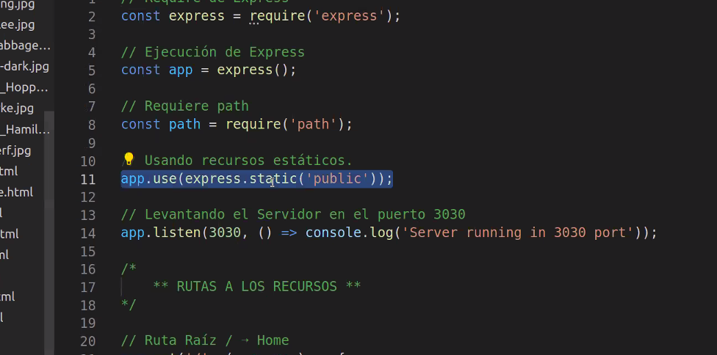

Orden recomendado

Diferencia entre JOIN Y RESOLVE

Con el Join puedes utilizar una variable en ruta

Para correr el modulo, se usa el script que se nombró, primero con npm, se configuró así:

